INDICAÇÃO Nº 022/2019.

REQUERENTE: VER. FÁBIO CRISTIANO PEREIRA.
REQUERIDO: PREFEITO MUNICIPAL.

O Vereador FÁBIO CRISTIANO PEREIRA, que ao final subscreve, estribado no artigo 181, do Regimento Interno desta Casa de Leis, vem à ilustre presença de Vossa Excelência, com o devido respeito e acatamento, INDICAR, seja executado com a máxima brevidade possível a RECUPERAÇÃO DE UMA PONTE NO BAIRRO RIBEIRÃO DAS PEDRAS, NAS PROXIMIDADES DAS PROPRIEDADES DA FAMÍLIA RIBEIRO, pelas razões que passa a expor:

RAZÕES DA INDICAÇÃO:
Senhor Prefeito,
Conforme se verifica através das imagens fotográficas acostadas, a ponte epigrafada se encontra em precárias condições, colocando em risco a segurança dos usuários que por ali transitam.
Frise-se que referida ponte foi construída pelo Município com a utilização de tubulação galvanizada, ocorre que dita tubulação foi corroída pelos anos ocasionando o comprometimento de sua estrutura.
Demais disso, ressaltamos que naquele local trafegam diariamente veículos que escoam a produção de morango produzidos nas diversas lavouras ali existentes, além de interligar o interior o bairro Ribeirão das Pedras e ser um acesso alternativo à Rodovia Fernão Dias, restando demonstrada a necessidade de sua recuperação.
Assinala-se que este Vereador, em 12/02/2019, apresentou indicação com idêntico pedido. Contudo, sabe-se que à época não foi possível seu acolhimento, o que é compreensível da nossa parte.
Se não for executada a necessária manutenção a interdição da referida ponte é medida que se impõe.
Eis, em apertada síntese, as razões pelas quais levamos ao conhecimento de Vossa Excelência os anseios dos moradores da comunidade do Ribeirão das Pedras, que esperamos, possa ser acatado por esta egrégia Administração.
Estiva, 16 de outubro de 2019.

FÁBIO CRISTIANO PEREIRA
VEREADOR

RELATÓRIO FOTOGRÁFICO.

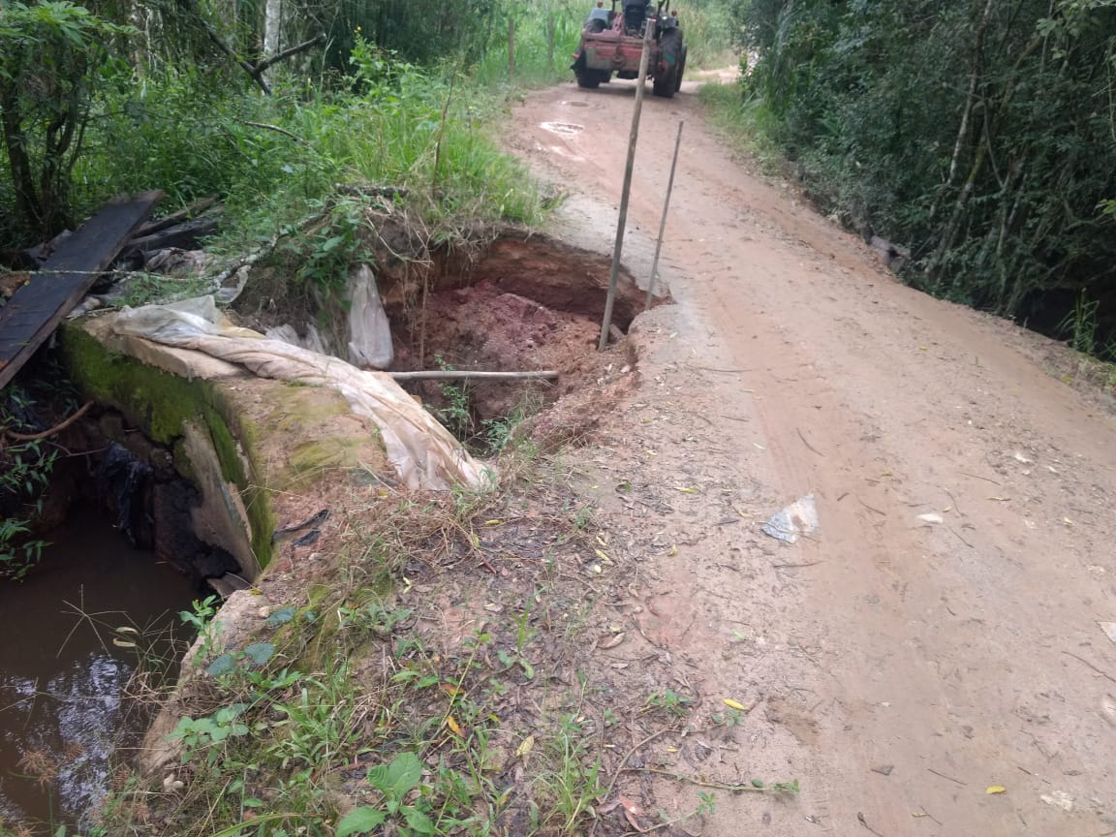

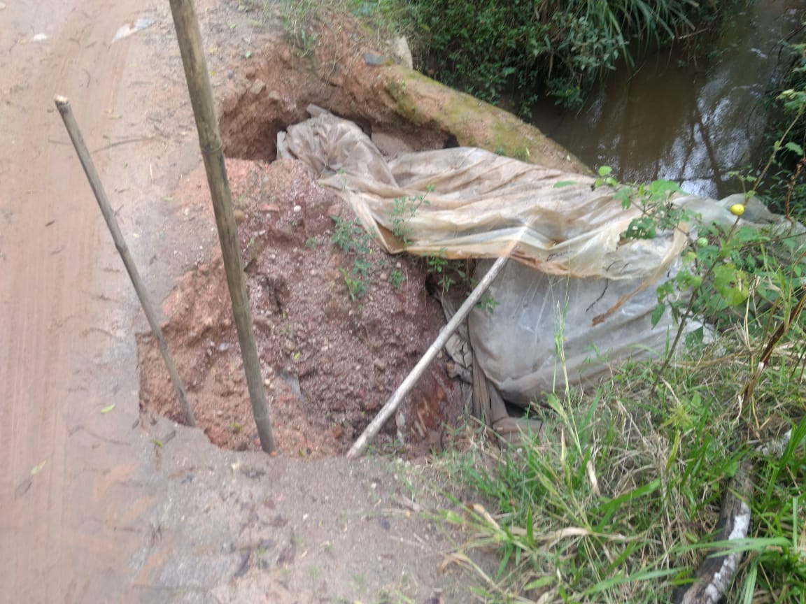

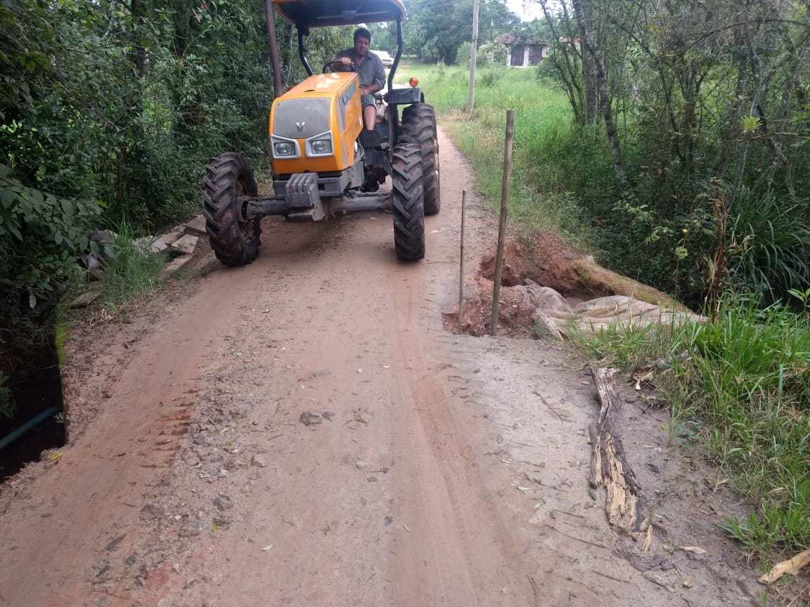

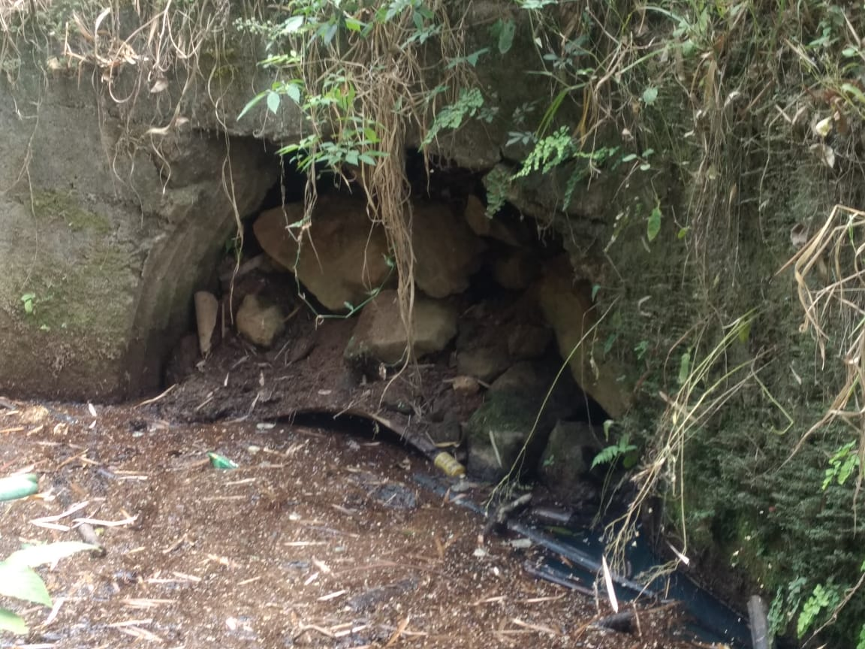

CROQUI DE SITUAÇÃO

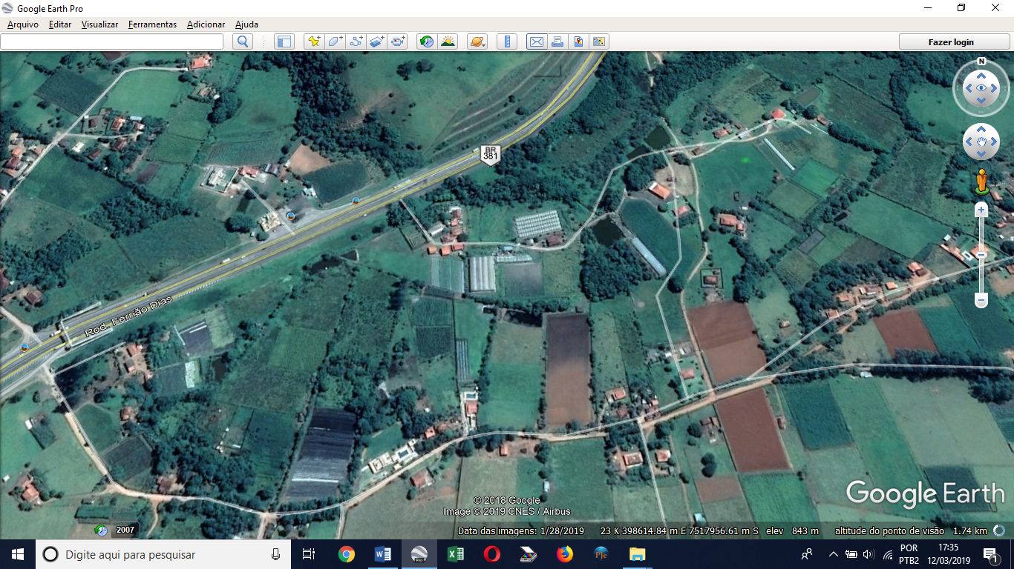
Ponte

